

МИНИСТЕРСТВО ОБРАЗОВАНИЯ И НАУКИ РЕСПУБЛИКИ ДАГЕСТАН

ГОСУДАРСТВЕННОЕ КАЗЕННОЕ ОБЩЕОБРАЗОВАТЕЛЬНОЕ УЧРЕЖДЕНИЕ РЕСПУБЛИКИ ДАГЕСТАН
«КАРАШИНСКАЯ СРЕДНЯЯ ОБЩЕОБРАЗОВАТЕЛЬНАЯ ШКОЛА ЛАКСКОГО РАЙОНА»

368071. РД.Бабаюртовский район, п/о Тамазатюбе кутан Арусси Лакского района
№ 12 « 05 »апреля 2020г.

Приказ

О переходе на обучение с помощью дистанционных технологии
В соответствии с письмом Министерства образования и науки РД
№ 06-2634/01-08/20 от 18 марта 2020 года «О проведении мероприятии, направленных на предупреждения завоза и распостранения новой коронавирусной инфекции 2019-nCoV»

Приказываю:
1.Заместителю директора школы Айгуновой С.Т.
- Организовать обучение по основным образовательным программам начального общего, основного общего и среднего общего образования с помощью дистанционных технологии с 6 апреля 2020 года
- Принформировать обучающихся и их родителей (законных представителей) о организации обучения с помощью дистанционных технологии и условий такого обучения всеми имеющимися средствами связи, включая родительский чаты.
- Проконтролировать внесение изменений в рабочие программы основных образовательных программ начального общего, основного общего и среднего общего в части закрепления обучения с помощью дистанционных технологии.
2. Назначить ответственным за организацию обучения с помощью дистанционных технологии согласно приложению.
3.Какраеву М.М. разместить настоящий приказ на главный информационный стенд школы в срок до 6 апреля 2020года.
4.Какраеву М.М.разместить настоящий приказ на официальном сайте школы в срок до 6 апреля 2020 года
5.Контроль за исполнением приказа оставляю за собой.
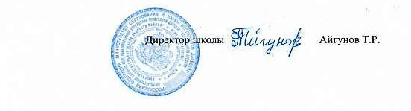
Ответственные за организацию обучения с помощью
дистанционных технологии
 | ФИО работника | Класс, в котором ответственный организует обучение с помощью дистанционных технологии
 | ФИО работника | класс | Подпись ответственного
 | Айгунова А.Д. | 1класс
 | Гарунова З.М-С. | 2 класс
 | Сагидова А.М. | 3 класс
 | Магомедова Р.А. | 4 класс
 | Магомедова М.И. | 5 класс
 | Ибрагимхалилов А.М. | 6 класс
 | Какраева М.М. | 7 класс
 | Гаджибуттаева З.Д. | 8 класс
 | Исрапилова Т.Г. | 10 класс
 | Магомедов М.Б | 11 класс

